PANDUAN SETTING EMAIL RPX DI MICROSOFT OUTLOOK 2003

- Klik “start” pada bagian kiri bawah layar Anda, kemudian arahkan kursor Anda pada “program”, lalu klik di bagian “M.Outlook” atau secara singkat, klik tanda pada desktop Anda.

- Setelah mengikuti langkah no.1, akan ada tampilan awal M.Outlook pada layar komputer Anda seperti gambar dibawah ini. Kemudian silahkan klik “Tools” pada kolom menu dibagian atas M. Outlook seperti yang ditunjukkan pada gambar berikut ini.

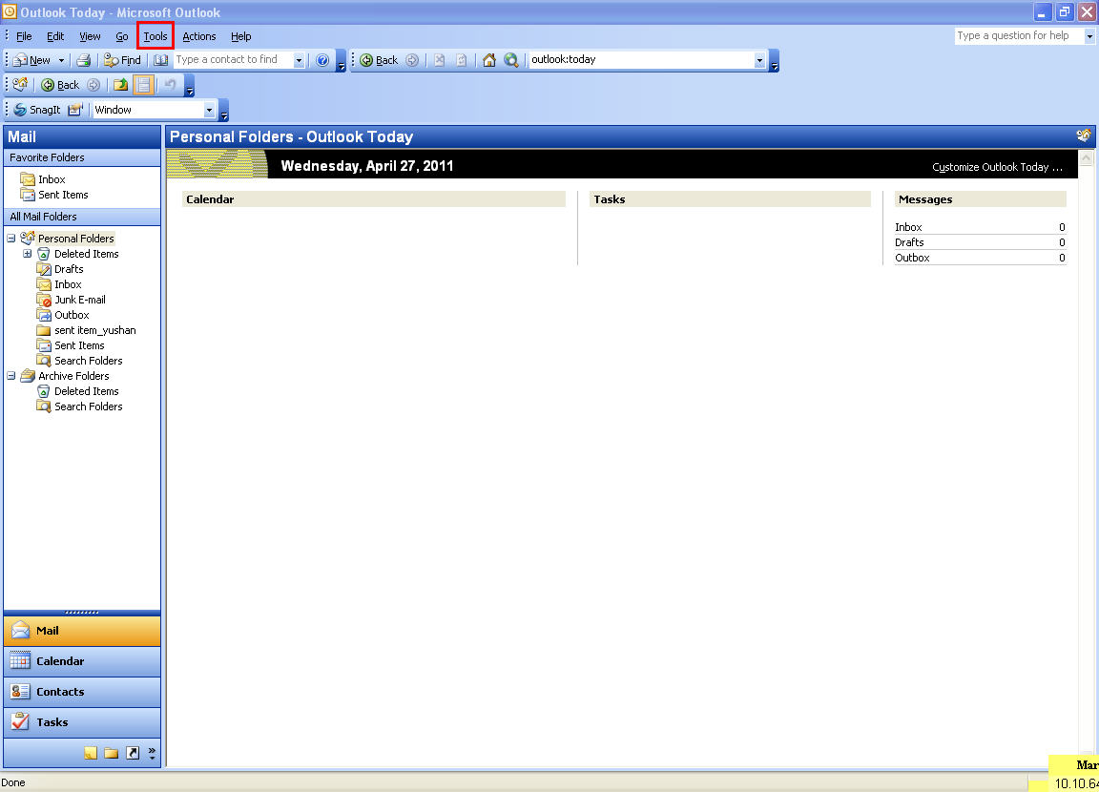

- Langkah berikutnya adalah pilih dan klik “Email Accounts” dalam menu Tools tersebut, seperti yang ditunjukan pada gambar dibawah ini.

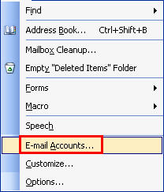

- Selanjutnya pada layar komputer Anda akan muncul tampilan seperti gambar dibawah ini. Kemudian silakan pilih ,
- Add a new e-mail account” → Next
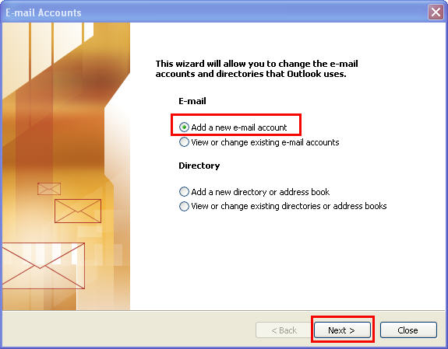

- Pilih Service Type : POP3 → Next
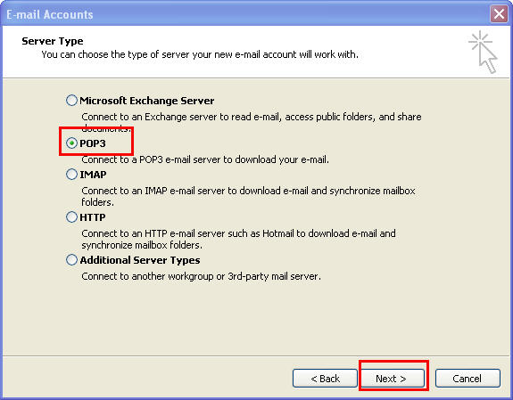

- Kemudian isi data lengkap anda seperti contoh dibawah ini dan klik “More Setting”.

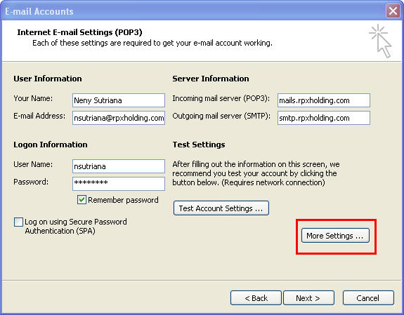

- Langkah berikutnya silahkan ubah setingannya seperti contoh dibawah ini dan klik “ OK”
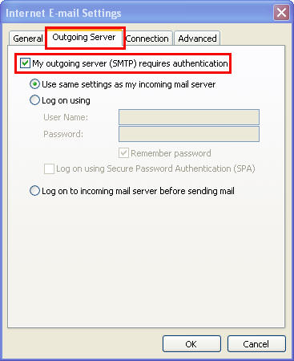

- Selanjutnya akan muncul tampilan seperti langkah no.5 dan klik “Next”.
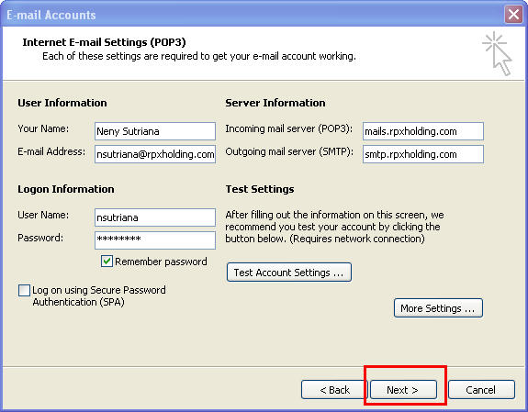

- Kemudian akan muncul tampilan seperti dibawah ini dan klik “Finish”.
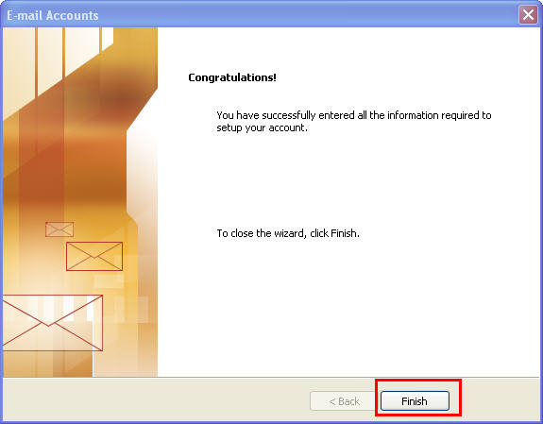

Selesai … Selamat Mencoba !!!

